PC330H

PLACA Compactadora

HIDRAÚLICA - DIESEL 6HP

CÓD. 1030 11595

La placa compactadora PC330H POWER PRO se utiliza para cimentar suelos de acuerdo al grado de compactación requerido para cada trabajo de construcción. Esta máquina es adecuada para suavizar y nivelar la superficie del suelo, así como terminar la pavimentación con asfalto.
DIVISIÓN COMPACTACIÓN
Todos las placas compactadoras POWER PRO están garantizadas durante 1 año.

CARACTERÍSTICAS TÉCNICAS
Unidad Motriz
10HP 1.300rpm
86 x 70mm 406cc
Por aire 19:1
Potencia
Diámetro x Carrera Cilindrada
Relación de compresión Partida

Chasis de protección
de motor incorporado de serie
Unidad Compactadora
Masa Operativa Tasa de Percusión Fuerza de Impacto
Profundidad compactación Velocidad de avance Tamaño placa base
355kg
4,800 golpes /min 4.000kg
95cm 0,30m/s 90 x 67cm

Dimensiones
125 x 69 x 92cm 355kg
Largo x Ancho x Alto Peso

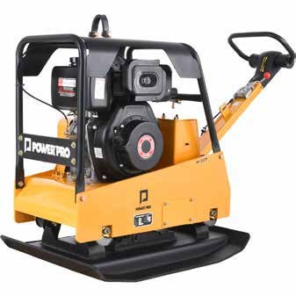
Embalaje
Sistema de mando hidráulico de avance y reversa
Incluye acelerador trabajo pesado y ruedas de transporte
Dimensiones Peso
130 x 74 x 97cm 360kg

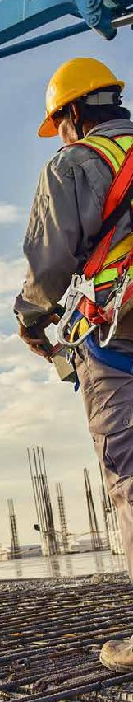
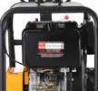
Tanque de Combustible con capacidad de 3,6L

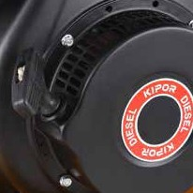

Motor diesel
6HP

Amortiguadores de alta resistencia
CC.07/2020.V1

